新 书 推 荐

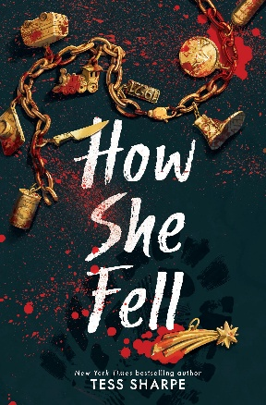
中文书名：《她的坠落》
英文书名：HOW SHE FELL
作 者：Tess Sharpe
出 版 社：Little Brown
代理公司：Little Brown/ANA
页 数：336页
出版时间：2027年4月
代理地区：中国大陆、台湾
审读资料：电子稿
类 型：YA文学

献给《前程似锦的女孩》与《好女孩的谋杀调查指南》的爱好者
包含无对白黑白图像小说分镜页、短信记录以及剧本片段，带来剧本杀般沉浸式的阅读体验
围绕忠诚、权力与少女们深藏的致命秘密展开张力十足、惊险炸裂，极具冲击的冷峻故事
作者其他小说版权已售至巴西、德国、法国、荷兰、意大利、波兰、葡萄牙、西班牙

内容简介：

本作是一部风格冷峻、质感写实的惊悚小说，适配喜欢《萨迪》（SADIE）与《好女孩的谋杀调查指南》（A GOOD GIRL’S GUIDE TO MURDER）的读者。故事抛出直击人心的拷问：一名少年，究竟会为探寻真相、复仇雪恨做到何种地步？

天之骄女莉伯蒂·斯科特意外坠楼身亡，这座偏僻的小镇沉浸在惋惜之中。所有人都为这位明媚耀眼、受人喜爱的少女早逝而悲痛，这场悲剧被全镇定性为一场意外事故。唯有多特·里夫斯，笃定莉伯蒂绝非意外离世——她是被人谋害的。

多特是莉伯蒂最好的挚友，却与她截然相反：出身工薪家庭，性格锋芒毕露、棱角分明，还素来有暴躁易怒、行事凌厉的名声。没有人比多特更了解莉伯蒂，也没有人拥有她手握的关键线索：她可以查阅莉伯蒂的数字艺术创作项目，还留存着好友亡命奔逃、临终前慌乱拍下的最后一段视频。莉伯蒂留下了最后的遗言：真相藏在作品里，别相信我们身边的任何人。

如今，唯有多特孤身一人，需要破解好友留存的所有文件密码，揭开这座紧密抱团的小镇之下层层掩埋的黑暗真相，为逝去的挚友复仇。

作者简介：

泰丝·夏普（Tess Sharpe），出生于山间木屋，母亲是朋克摇滚歌手，她在加州乡村长大。如今身为《纽约时报》畅销书作家的她隐居深山密林，相伴左右的是一群狗狗，以及数量日渐增多的流浪猫群。

内页插图：

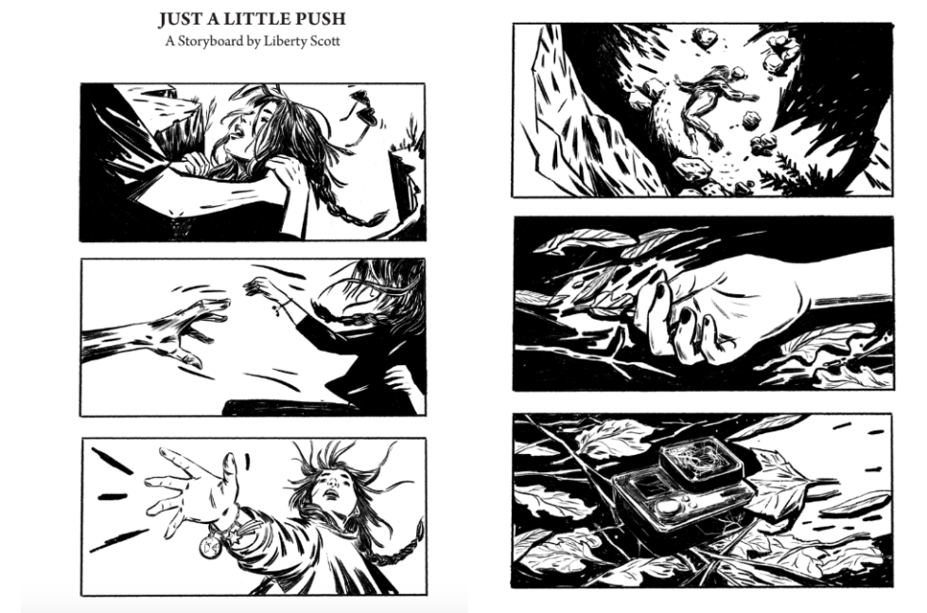

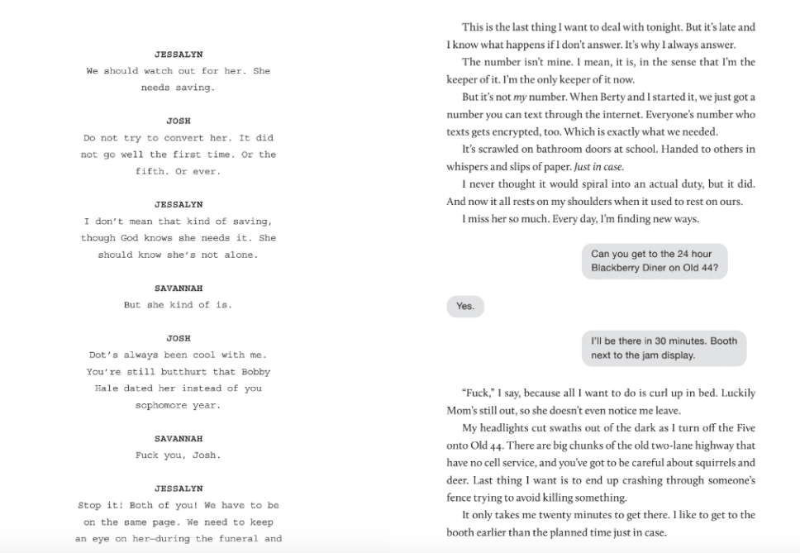

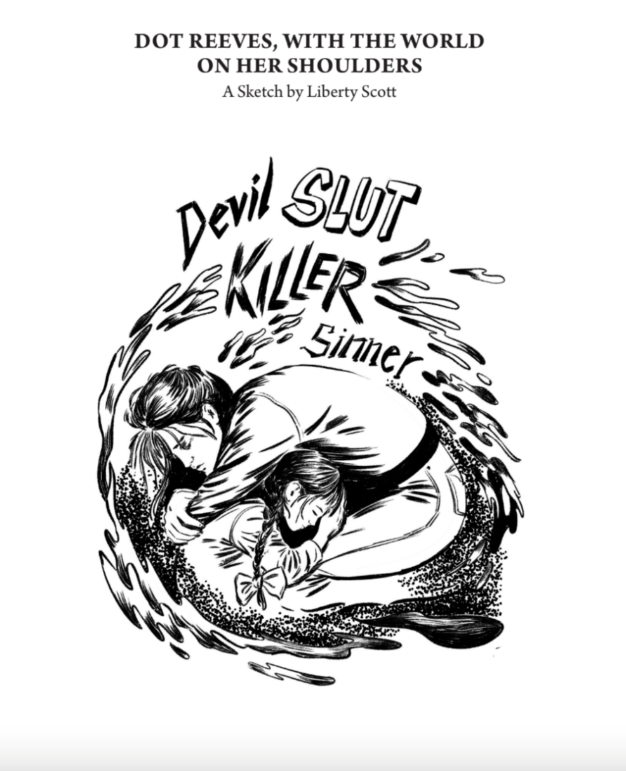

感谢您的阅读！
请将反馈信息发至：版权负责人
Email：Rights@nurnberg.com.cn
安德鲁·纳伯格联合国际有限公司北京代表处
北京市海淀区中关村大街甲59号中国人民大学文化大厦1705室, 邮编：100872
电话：010-82504106, 传真：010-82504200
公司网址：http://www.nurnberg.com.cn
书目下载：http://www.nurnberg.com.cn/booklist_zh/list.aspx
书讯浏览：http://www.nurnberg.com.cn/book/book.aspx
视频推荐：http://www.nurnberg.com.cn/video/video.aspx
豆瓣小站：http://site.douban.com/110577/
新浪微博：安德鲁纳伯格公司的微博_微博 (weibo.com)
微信订阅号：ANABJ2002


